Kurstitel und Name Autorin/Autor

Bitte tragen Sie alle in der Handreichung verwendeten Bilder, Skizzen, Tabellen, Zeichnungen und Zitate in die folgende Liste ein und legen Sie die Liste zur rechtlichen Prüfung der Handreichung bei.
Eine vollständige und strukturierte Dokumentation beschleunigt den Freigabe- und damit den Erstellungsprozess erheblich!

Eintrag Nutzungsrechte:
1) Wenn Sie ein eigenes Bild verwenden, tragen Sie bitte „Vom Autor erstellt“ ein.
2) Wenn die Quelle des Bildes eine redaktionelle Nutzung erlaubt (z. B. in den meisten Fällen bei Pixelio), vermerken Sie dies bitte sowie den genauen Fundort mit Name der Quelle. Bitte geben Sie die jeweilige Lizenz an, z. B. „CC BY 4.0“. Bitte nutzen Sie kein Werk, das den Vermerk „Public Domain (PD)“ trägt!
3) Wenn Sie das Nutzungsrecht an einem Bild erworben haben, geben Sie bitte an, dass ein Nutzungsrecht eingeholt wurde. Bitte fügen Sie in diesem Fall das entsprechende Dokument (z. B. Ausdruck E-Mail) der Akte bei.
Bereich/  Seite | Thema/  Titel/  Abschnitt | Bild/Skizze/  Tabelle/Zeichnung/  Zitat | Bildquelle | Nutzungsrecht
Bienvenidos | Kachelbild |  | https://unsplash.com/de/grafiken/multinationale-gluckliche-menschen-die-die-hande-heben-und-winken-junge-mannliche-und-weibliche-charaktere-in-freizeitkleidung-die-gestikulierend-grussen-positive-freundliche-gesten-korpersprache-cartoon-vektor-illustration-qJehK9O4RnQ | Unsplash+ Lizenz
 | AO | 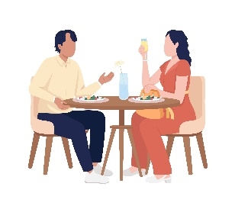 | https://unsplash.com/de/grafiken/paar-das-das-fruhstuck-geniesst-und-sich-mit-halbflachen-farbvektorzeichen-unterhalt-bearbeitbare-figuren-ganzkorpermenschen-auf-weiss-einfache-illustration-im-cartoon-stil-fur-webgrafikdesign-und-animation-VVac3rU0Ifc | Unsplash+ Lizenz
 |  | 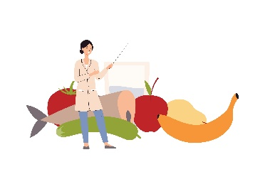 | https://unsplash.com/de/grafiken/gesunde-ernahrung-und-diat-menu-konzept-ernahrungsberaterin-steht-vor-dem-hintergrund-der-symbole-fur-frische-lebensmittel-flache-vektorillustration-isoliert-auf-weissem-hintergrund-BJhS9vHQu00 | Unsplash+ Lizenz
 |  | 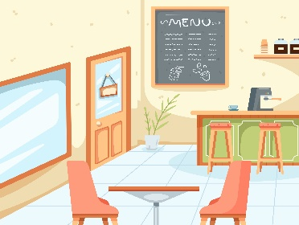 | https://unsplash.com/de/grafiken/ein-raum-mit-einem-tisch-stuhlen-und-einer-kreidetafel-an-der-wand-JTFsRrFNVsI | Unsplash+ Lizenz
 |  |  | https://unsplash.com/de/grafiken/ein-paar-das-auswarts-isst-ein-mann-und-eine-frau-die-zeichentrickfiguren-im-restaurant-oder-cafe-essen-bestellen-und-ein-kellner-der-in-der-nahe-steht-flache-vektorillustration-isoliert-auf-weissem-hintergrund-CqdMt4g_Tlw | Unsplash+ Lizenz
Kachel 1 | Kachelbild | 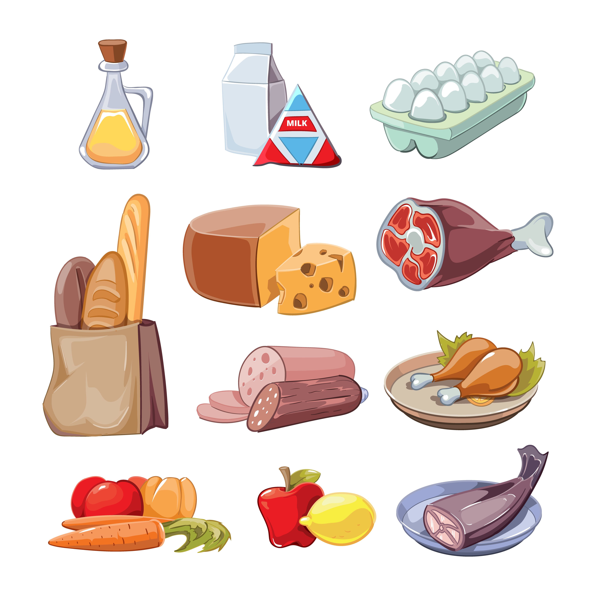 | https://de.freepik.com/vektoren-kostenlos/uebliche-alltaegliche-lebensmittel-cartoon-clipart-set-bereitstellung-kaese-und-fisch-wuerstchen-und-milch_10603485.htm#fromView=search&page=1&position=10&uuid=e7b23075-ea1e-40f8-b60c-3cc61ed02afb | Freepik
 | Lernschritt 1 | 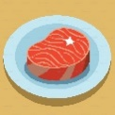 | https://unsplash.com/de/grafiken/ein-stuck-fleisch-auf-einem-teller-auf-einem-tisch-zicCg_RyPgs | Unsplash+ Lizenz
 | Lernschritt 1 |  | https://unsplash.com/de/grafiken/xuJjFTBAZEs | Unsplash+ Lizenz
 | Lernschritt 1 | 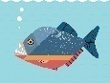 | https://unsplash.com/de/grafiken/schoner-aber-grausamer-piranha-fisch-auf-blauem-hintergrund-minimalistisches-bild-iVRonB7X_xk | Unsplash+ Lizenz
 | Lernschritt 1 | 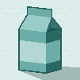 | https://unsplash.com/de/grafiken/eine-packung-milch-auf-weissem-hintergrund-X0mK5WjZgAs | Unsplash+ Lizenz
 | Lernschritt 1 | 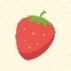 | https://unsplash.com/de/grafiken/ein-bild-einer-erdbeere-auf-weissem-hintergrund-rUcGrpJwqRI | Unsplash+ Lizenz
 | Lernschritt 1 | 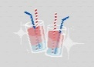 | https://unsplash.com/de/grafiken/zwei-glaser-wasser-mit-roten-und-blauen-strohhalmen-W1oPIwTT2qc | Unsplash+ Lizenz
 | Lernschritt 1 | 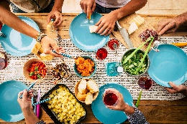 | https://unsplash.com/de/fotos/menschen-die-zusammen-in-freundschaft-oder-familienfeier-mit-tisch-voller-essen-von-vertikal-oben-gesehen-werden-freunde-und-haben-spass-konzept-farben-und-hintergrund-mit-holztisch-FuJRfW46UvQ | Unsplash+ Lizenz
 | Lernschritt 1 | 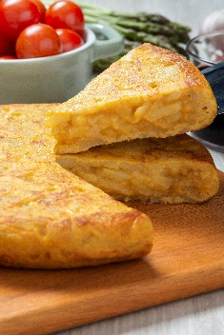 | https://www.freepik.com/free-photo/high-angle-delicious-spanish-tortilla-dish_38047883.htm#query=tortilla%20de%20patatas&position=2&from_view=keyword&track=ais_hybrid&uuid=96c157a0-5c6f-43e6-a0f6-85ab1725ad11 | freepik.com
 |  |  | https://unsplash.com/de/grafiken/illustration-eines-pfannenwenders-im-alten-stil-qC8VkAMZYNE
 | Lernschritt 1 | 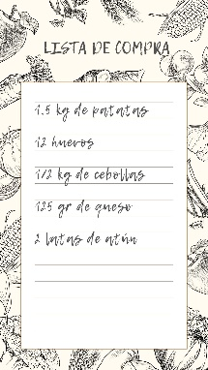 | https://www.canva.com/design/DAGPz4NVeNE/J7WmZCxEg77yFJrfebszfw/edit?utm_content=DAGPz4NVeNE&utm_campaign=designshare&utm_medium=link2&utm_source=sharebutton
Kachel 2 | Kachelbild | 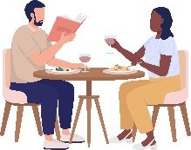 | https://unsplash.com/de/grafiken/menschen-die-das-essen-im-restaurant-geniessen-halb-flache-farbvektorzeichen-bearbeitbare-abbildung-ganzkorpermenschen-auf-weiss-cafe-service-einfache-illustration-im-cartoon-stil-fur-webgrafikdesign-und-animation-mYpr_BEc0f4 | Unsplash+ Lizenz
 | Lernschritt 2 | 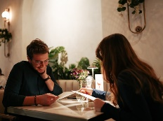 | https://unsplash.com/de/fotos/ein-mann-und-eine-frau-sitzen-an-einem-tisch-RAg1zaMszII | Unsplash+ Lizenz
 |  | 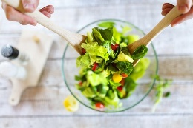 | https://unsplash.com/de/fotos/nicht-wiederzuerkennender-mann-in-der-kuche-der-gesunden-gemusesalat-zubereitet-gk6hV-3Cxa4 | Unsplash+ Lizenz
 |  | 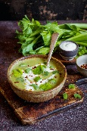 | https://unsplash.com/de/fotos/eine-schussel-suppe-mit-einem-loffel-drin-zLL0U4pWMFQ | Unsplash+ Lizenz
 |  | 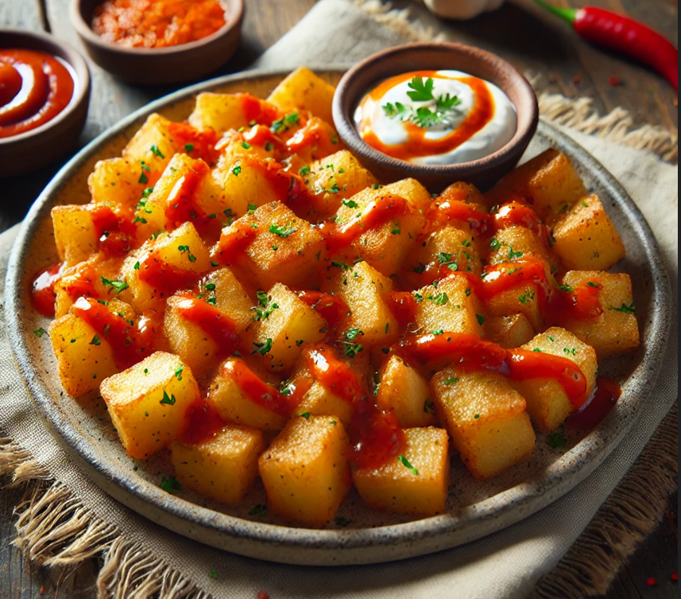 | Erstelle ein Bild von Patatas Bravas | OpenAI
 |  | 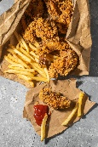 | https://unsplash.com/de/fotos/gebratenes-hahnchenfleisch-und-pommes-frites-mit-ketchup-und-ketchup-3YWxdlQGl0U | Unsplash+ Lizenz
 |  | 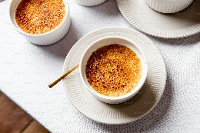 | https://unsplash.com/de/fotos/ein-paar-schusseln-mit-essen-auf-einem-tisch-09U8faFCT4g | Unsplash+ Lizenz
 |  | 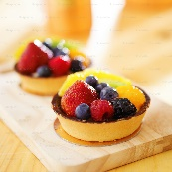 | https://unsplash.com/de/fotos/obstkuchen-mit-selektivem-fokus-auf-holzplatten-2YqPBIeievE | Unsplash+ Lizenz
 |  | 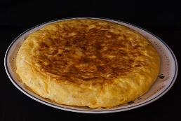 | https://pixabay.com/de/photos/lebensmittel-teller-tortilla-1290636/ | Bild von Luis MGB auf Pixabay
 |  | 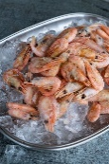 | https://unsplash.com/de/fotos/eine-metallschussel-gefullt-mit-garnelen-auf-eis-MQXAbm5v2AU | Unsplash+ Lizenz
 |  | 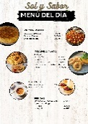 | https://www.canva.com/design/DAGNWdOe2bU/w_oDr0MD74QjI2GMVXC1MA/edit?utm_content=DAGNWdOe2bU&utm_campaign=designshare&utm_medium=link2&utm_source=sharebutton | Canva
 |  | 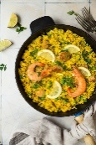 | https://unsplash.com/de/fotos/eine-pfanne-gefullt-mit-garnelen-und-reis-eL0wtR35JKM | Unsplash+ Lizenz
 |  | 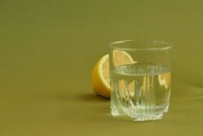 | https://unsplash.com/de/fotos/ein-glas-wasser-und-eine-orange-uBjrPvd3jdw | Unsplash+ Lizenz
 |  | 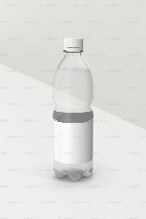 | https://unsplash.com/de/fotos/eine-flasche-wasser-auf-weissem-hintergrund-6tmDYAcU4S0 | Unsplash+ Lizenz
 |  | 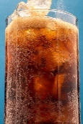 | https://unsplash.com/de/fotos/nahaufnahme-eines-glases-bier-mit-eis-VFt53LCCws8 | Unsplash+ Lizenz
 |  | 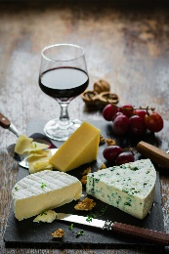 | https://unsplash.com/de/fotos/ein-glas-wein-kase-nusse-und-cracker-auf-einem-holztisch-tussMM2nB7I | Unsplash+ Lizenz
 |  | 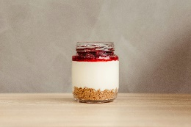 | https://unsplash.com/de/fotos/ein-glas-mit-essen-das-auf-einem-holztisch-sitzt-X6MQ3DjBmVg | Unsplash+ Lizenz
 |  | 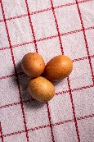 | https://unsplash.com/de/fotos/drei-braune-eier-auf-einer-rot-weiss-karierten-tischdecke-ryEcLJKtOBo | Unsplash+ Lizenz
 |  | 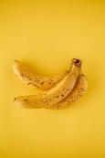 | https://unsplash.com/de/fotos/drei-reife-bananen-auf-gelbem-hintergrund-gcJQzVTpcoY | Unsplash+ Lizenz
 |  | 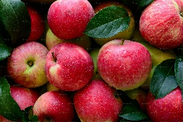 | https://unsplash.com/de/fotos/frische-rote-apfel-in-der-holzkiste-auf-schwarzem-hintergrund-draufsicht-9OrF6J9AcVA | Unsplash+ Lizenz
 |  | 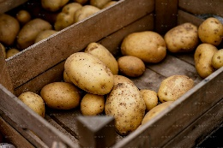 | https://unsplash.com/de/fotos/eine-holzkiste-gefullt-mit-vielen-kartoffeln-Lz7AcUbBktE | Unsplash+ Lizenz
 |  | 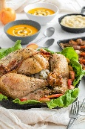 | https://unsplash.com/de/fotos/ein-gebratener-truthahn-in-einer-pfanne-mit-einer-seite-von-seiten-LxvWDcPfPB4 | Unsplash+ Lizenz
 |  | 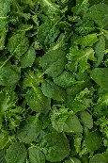 | https://unsplash.com/de/fotos/ein-haufen-grunes-blattgemuse-auf-einem-tisch-sQEmrIJPGA4 | Unsplash+ Lizenz
 |  | 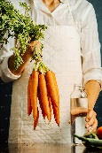 | https://unsplash.com/de/fotos/eine-person-die-einen-haufen-karotten-in-den-handen-halt-E55ArVp79n4 | Unsplash+ Lizenz
 |  | 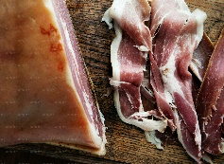 | https://unsplash.com/de/fotos/rohschinken-iPwOedGsbVk | Unsplash+ Lizenz
 |  | 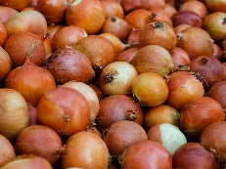 | https://unsplash.com/de/fotos/ein-haufen-zwiebeln-die-nebeneinander-sitzen-KndjMD5rZu0 | Unsplash+ Lizenz
 |  | 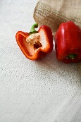 | https://unsplash.com/de/fotos/ein-paar-rote-paprikaschoten-die-auf-einem-tisch-sitzen-SxzsCccxQGQ | Unsplash+ Lizenz
 |  | 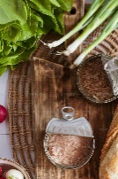 | https://unsplash.com/de/fotos/brot-radieschen-und-andere-zutaten-auf-einem-holztablett-lG7daOIYvbI | Unsplash+ Lizenz
Kachel 3 | Kachelbild |  | https://unsplash.com/de/grafiken/restaurant-oder-cafe-bestellszene-mit-einer-weiblichen-figur-die-am-tisch-sitzt-und-essen-bestellt-und-einem-kellner-flache-cartoon-vektorillustration-isoliert-auf-weissem-hintergrund-v6dSsVR8qCg | Unsplash+ Lizenz
 |  | 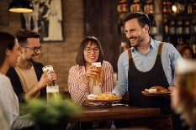 | https://unsplash.com/de/fotos/kleine-gruppe-glucklicher-freunde-die-bier-trinken-wahrend-der-kellner-ihnen-einen-snack-in-einer-taverne-serviert-9qHW3PN0fkg | Unsplash+ Lizenz
 | Lernschritt 3 | 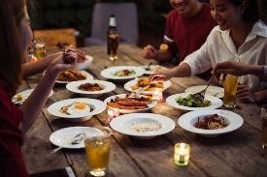 | https://unsplash.com/de/fotos/asiatische-gruppe-isst-und-trinkt-abends-kaltes-bier-ausserhalb-des-hauses-hat-spass-beim-reden-rvIcMO9X4qk | Unsplash+ Lizenz

 |  | 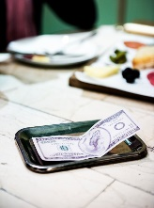 | https://unsplash.com/de/fotos/tipp-auf-dem-esstisch-dyxZwTwg9BU | Unsplash+ Lizenz
 |  | 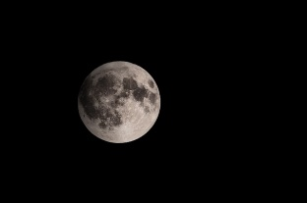 | https://unsplash.com/de/fotos/ein-vollmond-ist-am-dunklen-himmel-zu-sehen-ku7NRvGyfZM | Unsplash+ Lizenz
 |  | 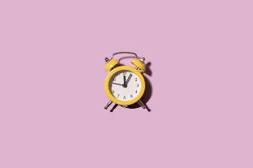 | https://unsplash.com/de/fotos/ein-gelber-wecker-auf-rosa-hintergrund-fWVikm-LHYg | Unsplash+ Lizenz
 |  | 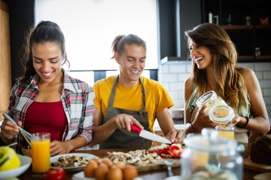 | https://unsplash.com/de/fotos/junge-gruppe-von-freunden-die-essen-zubereiten-und-spass-in-der-kuche-haben-JkNq-agTR30 | Unsplash+ Lizenz
 |  | 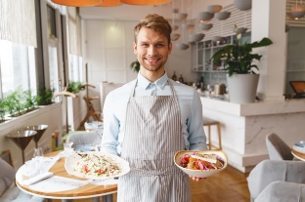 | https://unsplash.com/de/fotos/hubscher-junger-mann-in-schurze-der-in-die-kamera-schaut-und-lachelt-wahrend-er-kostliche-frische-salate-in-der-hand-halt-KWBXBOgfz7M | Unsplash+ Lizenz
 |  | 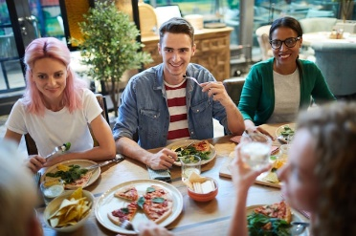 | https://unsplash.com/de/fotos/frohliche-interkulturelle-jugendliche-versammelten-sich-in-cafes-oder-restaurants-zum-essen-und-reden-AcjJwxRBtA4 | Unsplash+ Lizenz
 |  |  | https://unsplash.com/de/fotos/kellner-im-mittleren-erwachsenenalter-der-ein-digitales-tablet-verwendet-und-eine-bestellung-schreibt-wahrend-er-mit-einer-frau-in-einer-bar-kommuniziert-pSu9LXFLY6M | Unsplash+ Lizenz
 |  | 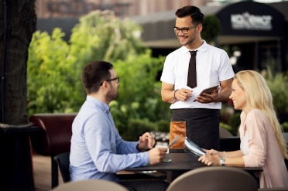 | https://unsplash.com/de/fotos/glucklicher-kellner-mit-digitalem-tablet-wahrend-er-mit-einem-paar-spricht-und-bestellungen-von-ihnen-in-einem-restaurant-entgegennimmt-4l_Sleq3eSM | Unsplash+ Lizenz
 | LS 3 Ej. 2C | 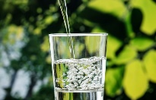 | https://unsplash.com/de/fotos/makroaufnahme-des-giessens-von-wasser-in-ein-glas-4MFSILQfnb8 | Unsplash+ Lizenz
 |  |  | https://unsplash.com/de/fotos/computer-laptop-forschungsarbeitstisch-konzept-G_MyUFijRsw | Unsplash+ Lizenz
 |  | 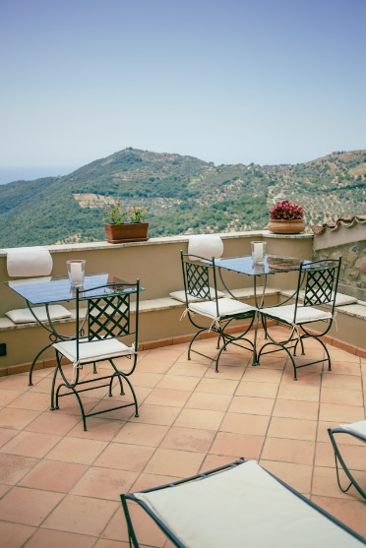 | https://unsplash.com/de/fotos/ein-paar-stuhle-auf-einem-dach-g9moYymXTSA | Unsplash+ Lizenz
 |  | 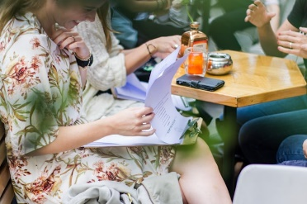 | https://unsplash.com/de/fotos/frau-lachelt-wahrend-sie-papierseiten-auf-einem-klemmbrett-umblattert-zZ6k8Lur3fE | Unsplash+ Lizenz
 |  |  | https://unsplash.com/de/fotos/tipp-auf-dem-esstisch-dyxZwTwg9BU | Unsplash+ Lizenz
 | B Ejercicio 4 | 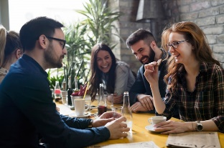 | https://unsplash.com/de/fotos/bild-einer-gruppe-junger-mitarbeiter-die-sich-im-restaurant-treffen-AXgnsCfk_U4 | Unsplash+ Lizenz
 |  | 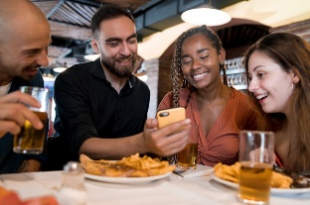 | https://unsplash.com/de/fotos/eine-gruppe-von-verschiedenen-freunden-die-ein-mobiltelefon-benutzen-wahrend-sie-gemeinsam-in-einem-restaurant-essen-friends-konzept-E0tiBOvX4YQ | Unsplash+ Lizenz
 |  | 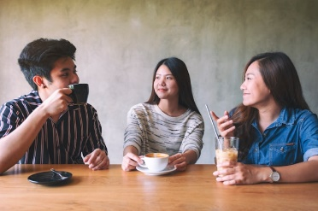 | https://unsplash.com/de/fotos/nahaufnahme-von-freunden-die-es-genossen-sich-im-cafe-zu-unterhalten-und-kaffee-zu-trinken-E3TvPV5-qSE | Unsplash+ Lizenz
 |  | 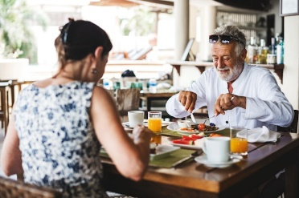 | https://unsplash.com/de/fotos/paar-isst-ein-hotelfruhstuck-2OPM9_4bsbk | Unsplash+ Lizenz
 |  | 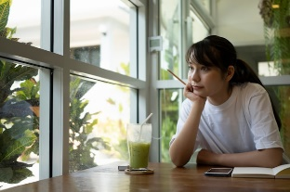 | https://unsplash.com/de/fotos/junge-frau-sitzt-im-cafe-und-schaut-weg-SXkxUFedM6U | Unsplash+ Lizenz
 |  | 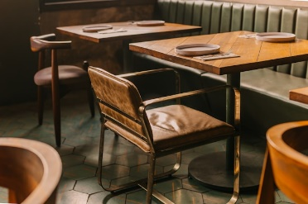 | https://unsplash.com/de/fotos/ein-holztisch-und-stuhle-in-einem-restaurant-2gzkGpqiaXY | Unsplash+ Lizenz
 |  | 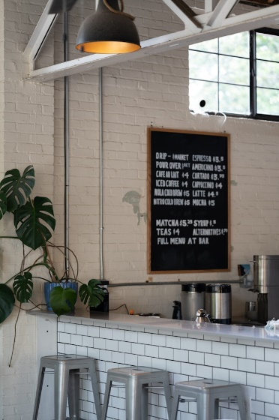 | https://unsplash.com/de/fotos/eine-bar-mit-hockern-und-einer-tafel-an-der-wand-UcUjo-0RkMY | Unsplash+ Lizenz
 |  |  | https://unsplash.com/de/fotos/ein-paar-stuhle-auf-einem-dach-g9moYymXTSA | Unsplash+ Lizenz
 |  | 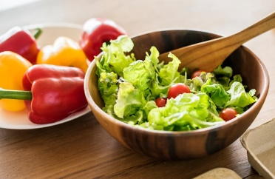 | https://unsplash.com/de/fotos/frischen-salat-in-einer-holzschussel-8XnPAWC9Ll8 | Unsplash+ Lizenz
 |  | 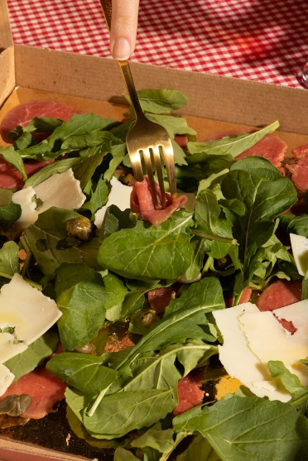 | https://unsplash.com/de/fotos/eine-person-die-eine-gabel-uber-einen-grunen-salat-halt-JIpDxJxymcg | Unsplash+ Lizenz
 |  | 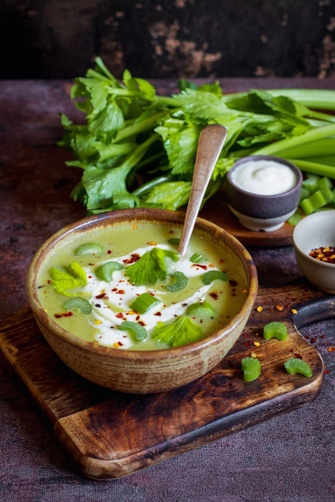 | https://unsplash.com/de/fotos/eine-schussel-suppe-mit-einem-loffel-drin-zLL0U4pWMFQ | Unsplash+ Lizenz
 |  | 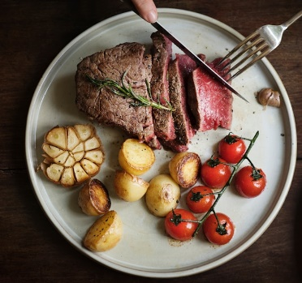 | https://unsplash.com/de/fotos/nahaufnahme-eines-schnitts-eines-filetsteaks-lebensmittelfotografie-rezeptidee-p_JJZdNOPIU | Unsplash+ Lizenz
 |  | 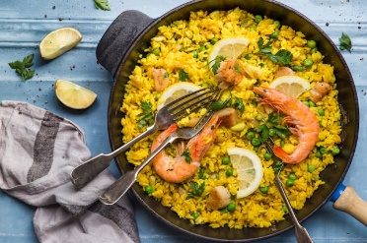 | https://unsplash.com/de/fotos/eine-pfanne-gefullt-mit-garnelen-und-reis-p8ktJtn_A6M | Unsplash+ Lizenz
 |  | 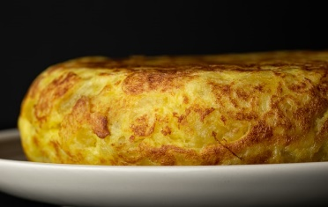 | https://unsplash.com/de/fotos/nahaufnahme-eines-essens-auf-einem-teller-z4CQtd07u5k | Unsplash+ Lizenz
 |  | 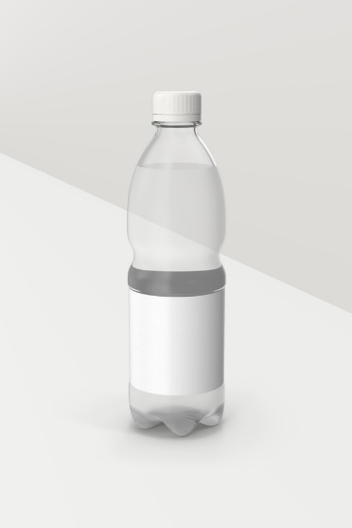 | https://unsplash.com/de/fotos/eine-flasche-wasser-auf-weissem-hintergrund-6tmDYAcU4S0 | Unsplash+ Lizenz
 |  | 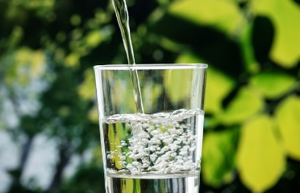 | https://unsplash.com/de/fotos/makroaufnahme-des-giessens-von-wasser-in-ein-glas-4MFSILQfnb8 | Unsplash+ Lizenz
 |  | 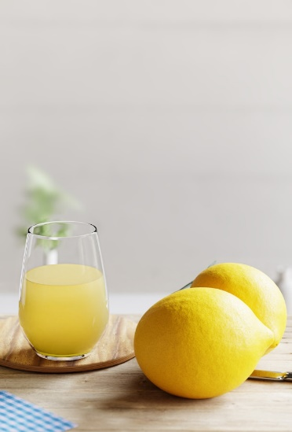 | https://unsplash.com/de/fotos/ein-glas-orangensaft-neben-zwei-zitronen-q2aRZpTu6aA | Unsplash+ Lizenz
 |  | 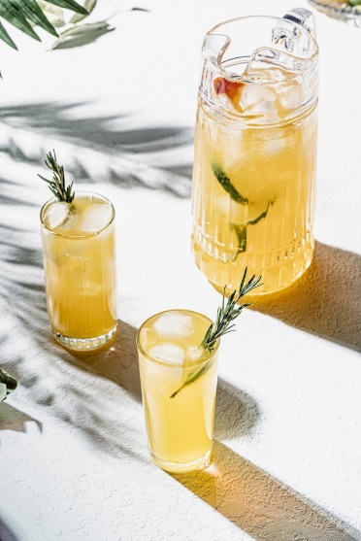 | https://unsplash.com/de/fotos/zwei-glaser-limonade-stehen-auf-einem-tisch-J4adrESPrqw | Unsplash+ Lizenz
 |  | 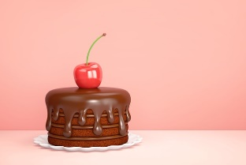 | https://unsplash.com/de/fotos/schokoladenkuchen-mit-kirsche-auf-rosa-hintergrund-3d-rendering-K1EEmZ_07Uk | Unsplash+ Lizenz
 |  | 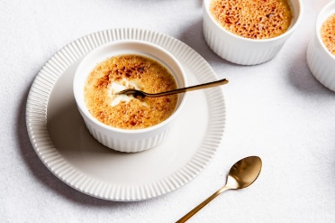 | https://unsplash.com/de/fotos/ein-weisser-teller-mit-einer-schussel-musli-3OUM3dzgRtw | Unsplash+ Lizenz
 |  | 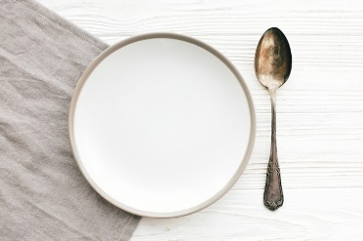 | https://unsplash.com/de/fotos/stilvoller-leerer-teller-mit-vintage-loffel-auf-serviette-auf-weissem-tisch-flach-gelegt-modernes-set-das-zum-empfang-und-zur-feier-dient-party-und-diatkonzept-speicherplatz-kopieren-JhM8rCK3_NU | Unsplash+ Lizenz
 |  | 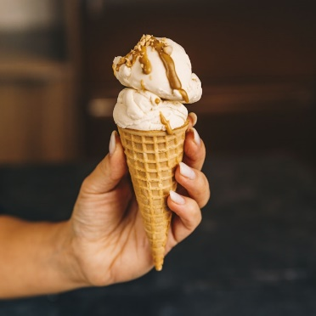 | https://unsplash.com/de/fotos/eine-hand-die-eine-eistute-mit-karamell-nieselregen-halt-JVbhHElXX5k | Unsplash+ Lizenz

